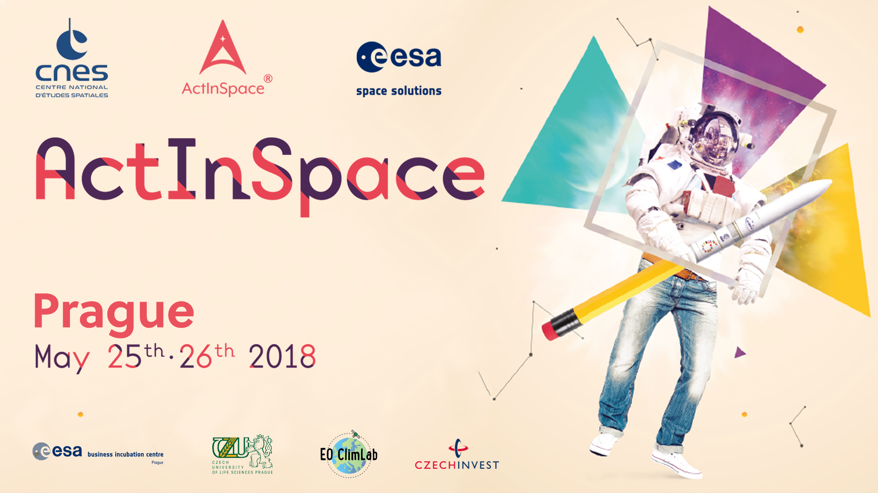
ActInSpace je mezinárodní inovační soutěž typu hackathonu organizovaná pod hlavičkou Francouzské národní vesmírné agentury (CNES) a Evropské kosmické agenturou (ESA). Jde o jedinou soutěž na světě, která umožňuje pracovat s patenty CNES a ESA. ActInSpace bude souběžně probíhat ve více než 70 městech, v 35 zemích a na 5 kontinentech. Soutěž bude mít minimálně dvě kola: nejprve národní, které se uskuteční ve dnech 25.-26. 5. 2018, a vítězové národních kol se pak společně utkají v kole mezinárodním. To proběhne 27. června v Toulouse v rámci Toulouse Space Show.
Národní kolo v ČR se bude konat v Kruhové hale na České zemědělské univerzitě v Praze. Hlavním organizátorem národního ActInSpace je CzechInvest (ESA BIC Prague) ve spolupráci s Českou zemědělskou univerzitou v Praze (konkrétně s Katedrou Informačních technologií a s Centrem precizního zemědělství). Akce je součástí série space eventů v rámci Czech Space Year. Jedná se
o hackathon, jehož hlavním cílem bude během 24 hodin najít inovativní využití kosmických technologií dle předem stanovených výzev a podpořit tak podnikání v kosmickém sektoru.
Na stránkách actinspace.org lze již nyní najít 72 výzev zaměřených na použití vesmírných technologií
v různých oblastech. Výzvy je možné rozdělit na několik skupin: na ty s vyšším byznysovým potenciálem; na ty s nižším byznysovým potenciálem a dále na ty, které spadají pod patenty CNES a na ty, jež se řadí k patentům ESA. Tematické zaměření je různorodé: od dronů, pozorování Země, navigace, přes BigData, IOT až po ekologii, robotiku, umělou inteligenci či konkrétnější témata jako ISS, Mars, Měsíc atd.
Vítěz národního kola bude mít jedinečnou šanci prezentovat své výsledky v mezinárodním kole
v Toulouse před špičkovými mezinárodně uznávanými technickými i byznysovými odborníky v oboru kosmických technologií, přičemž veškeré náklady na tuto účast mu budou organizátorem proplaceny. Partnery soutěže jsou např. Air Zero G, CLS, GSA, EBAN, Airbus, Invivo, Qwant, FabSpace, Copernicus Masters, Invest In Toulouse and Toulouse Business School a další.
A jaké další ceny čekají na vítěze mezinárodního kola?
- let se Zero G a možnost vyzkoušet si na vlastní kůži opravdový stav bez tíže
- pilotní výcvik A320 Airbus, prostřednictvím něhož se budou moci „dotknout hvězd“
- poukaz 100 000 EURO na data z družicových snímků a na podporu založení start-upu
- 3-denní pobyt na 3-day European Space Week Conference v Marseille, která bude probíhat od 3.-6. 12. 2018
- 2-denní pobyt na zimním summitu EBAN v Lucemburku ve dnech 22.-23. října 2018 + Mentoring od EBAN Space partnerů + prezentace projektu na webové stránce EBAN Space
Veškeré informace k soutěži ActInSpace jsou zveřejněny na webu actinspace.org, kde v záložce https://actinspace.org/country/czechia budou postupně zveřejňovány informace k národnímu kolu.

